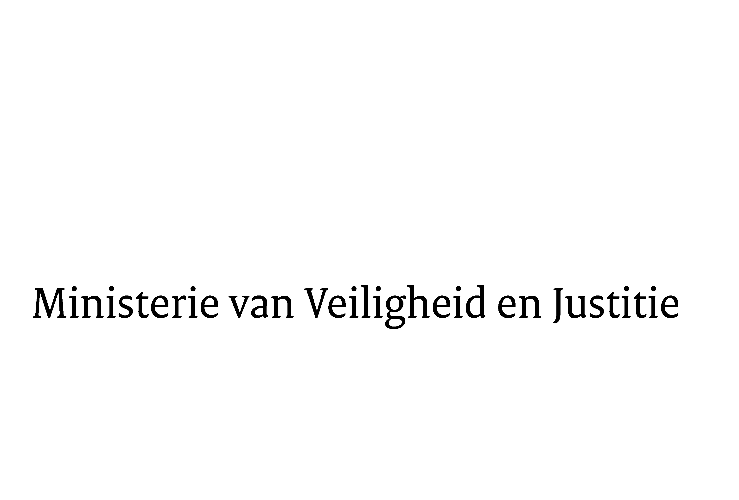
> Retouradres Postbus 20301 2500 EH Den Haag
Aan de Voorzitter van de Tweede Kamer der Staten-GeneraalPostbus 200182500 EA DEN HAAG

Datum | 30 oktober 2014
Onderwerp | Implementatie van richtlijn 2011/99/EU van het Europees Parlement en de Raad van de Europese Unie van 13 december 2011 betreffende het Europees beschermingsbevel (PbEU, L 338)

Directie Wetgeving en Juridische Zaken
Sector straf- en sanctierecht

Turfmarkt 147
2511 DP Den Haag
Postbus 20301
2500 EH Den Haag
www.rijksoverheid.nl/venj

Ons kenmerk
577119

Bij beantwoording de datum en ons kenmerk vermelden. Wilt u slechts één zaak in uw brief behandelen.

Hierbij bied ik u de nota naar aanleiding van het verslag inzake het bovenvermelde voorstel aan.
De Minister van Veiligheid en Justitie,

I.W. Opstelten

